**Муниципальное дошкольное образовательное учреждение**

**Быковский детский сад № 3 «Солнышко» Быковского**

**муниципального района Волгоградской области**

**Открытая образовательная деятельность**

**в старшей возрастной группе по познавательному развитию.**

**Тема: «Государственные символы России».**

**Подготовила: воспитатель I квалификационной**

**категории Заярная Н.А**

**Быково**

Открытая образовательная деятельность

в старшей возрастной группе по познавательному развитию.

Тема: «Государственные символы России».

**Интеграция образовательных областей**: социально-коммуникативное развитие; физическое развитие; речевое развитие.

**Средства реализации**: наглядно-дидактическое пособие «Государственные символы Российской Федерации»; ларец с национальными символами России; портрет поэта С.В.Михалкова и композитора А.Александрова; глобус; политическая карта мира; витрина с национальными, историческими и архитектурными символами России; сундучок с национальными символами (самовар, березка, балалайка, расписные деревянные ложки, матрешка)

**Цель**: формирование у дошкольников ценностного отношения к государственным символам России; основ патриотизма. **Задачи:** 1) расширить словарный запас, познакомив с понятиями «символ», «герб», «скипетр», «держава»; 2) систематизировать знания детей по государственной символике; способствовать усвоение норм и ценностей, принятых в обществе, включая моральные и нравственные ценности;

3) формируем чувство принадлежности к своей семье, сообществу детей и взрослых; чувство гордости за причастность называться «россиянин» («россиянка»).

Ход занятия:

Вводная часть:

**Воспитатель**: Есть слово «герб».

Есть слово «флаг».

Их знает с детства каждый.

А «символ» - это знак.

Условный знак, но важный.

И герб, и флаг стране нужны.

Пусть их запомнит всякий:

Ведь это символы страны.

Ее отличья знаки!

Не ради денег или благ,

Не ради изобилия

Они даются – герб и флаг,

Как имя и фамилия.

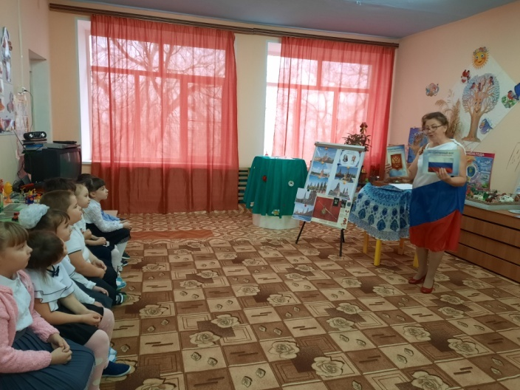

Организационный момент:

**Воспитатель**: Дети, наверно, вы уже поняли о чем у нас с вами сейчас пойдет разговор?

**Дети:** О символах государства.

**Воспитатель**: Великий русский педагог Константин Дмитриевич Ушинский в свое время писал: «Много есть на свете всяких хороших государств и земель, но одна у человека родная мать - одна у него и Родина»

Дети, а как зовется наша Родина?

**Дети:** Наша Родина – Россия.

**Воспитатель**: Наша Родина – Россия!

Здесь родились мы на свет,

Нет земли для нас красивей

И любимей в мире нет!

Здесь твой дом, твоя семья,

Здесь живут твои друзья!

Должен Родину, как мать

Ты беречь и защищать!

Каждый человек испытывает чувство гордости за свою Родину, свой народ и страну, свою землю и ее историю. А олицетворяют родную землю ее символы.

СИМВОЛЫ - это знаки отличия нашей страны от других стран.

Взгляните на глобус.

Что такое глобус?

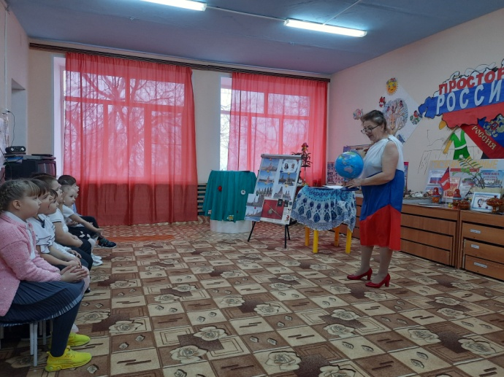

**Дети:** Глобус - это модель земного шара.

**Воспитатель**: На одном из материков под названием Евразия раскинуты просторы нашей великой Родины.

А теперь взгляните на политическую карту мира. Вот какая наша Родина (воспитатель обозначает контур России на карте).

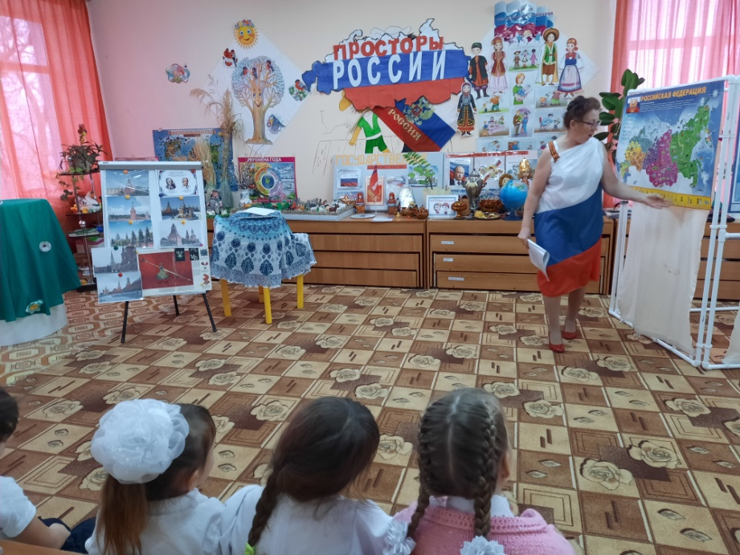

Дети, а почему мы с полным правом можем сказать, что « Россия – самая- самая …(какая она?)

Дети передают мяч по кругу и говорят: «Россия …»

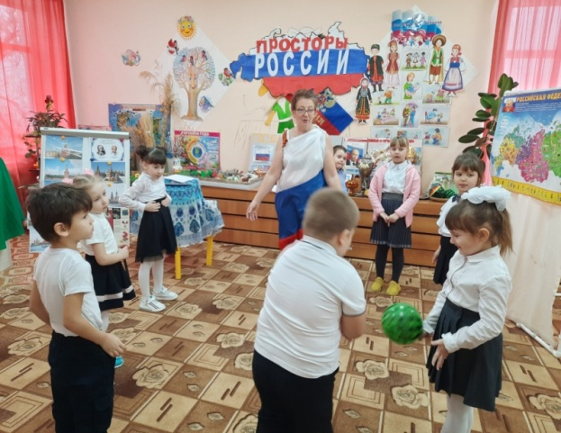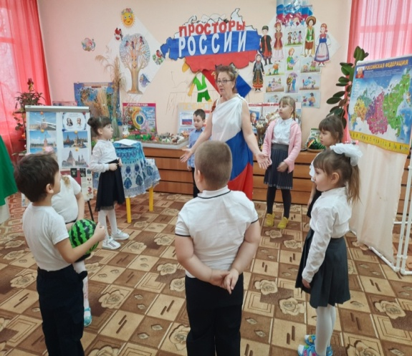

**Дети:** Самая огромная, большая, бескрайняя…

Самая красивая

Самая великая, могучая…

Самая миролюбивая…

Самая гостеприимная…

С самым богатым культурным наследием…

Самая многонациональная…

Самая самобытная…

Предлагаю провести **социально-коммуникативную игру** «Путешествие». Воспитатель становится первым, а за ним пристраиваются дети, образуя паровозик. Под музыку «Паровоз Букашка» оправляемся в путешествие. По ходу движения ассистент поднимает надпись-название страны, музыка прерывается. Воспитатель озвучивает название страны – дети отвечают, кто в ней проживает:

Проводится игра.

**Воспитатель: дети:**

В России живут - Россияне

В Англии живут - Англичане

Во Франции живут - Французы

В Японии - японцы

В Италии - итальянцы

В Америке - американцы

В Китае - китайцы

В Испании - испанцы

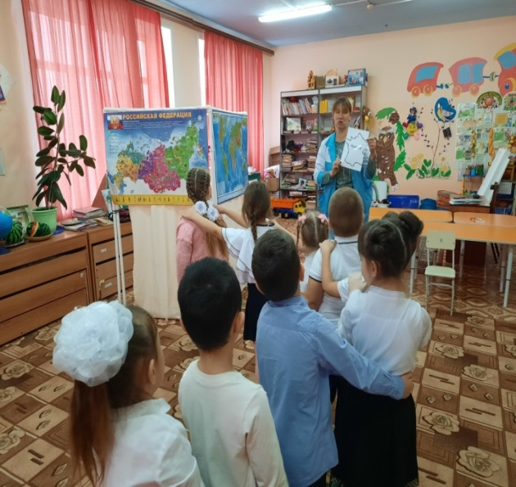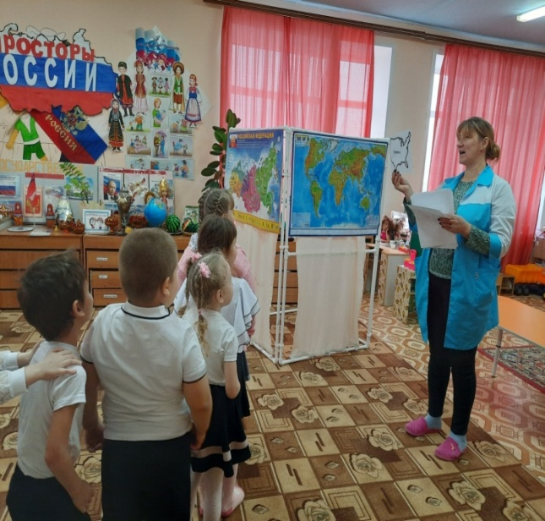

**Воспитатель:** Вот как много стран и кто в них живет, мы еще узнали. Пройдите на свои места. А теперь я предлагаю вам отгадать загадки!

Он бывает разный,

Английский и испанский,

Французский и голландский,

Но мне всего милей

Белый, синий, красный

… Родины моей! (Флаг)

Птица там двуглавая

Крылья вверх расправила,

Что ж за СИМВОЛ тот,

У матушки России? (Герб)

На свете много песен разных, Но эта нам важней всего,

Она, как символ государства, Известна всем до одного. (Гимн)

**Воспитатель:** А сейчас я хочу, чтобы вы поделились своими знаниями о государственных символах России...

- о флаге (форма, цвет, значение цветов, где и когда его видим…)

- о гербе (форма, что на нем изображено, значимость каждого элемента)

- о гимне (слова, музыка, тональность…)

**Рассказы детей о главных символах России.**

**Вероника Г**.: Это полотнище прямоугольной формы, состоящее из трех полос, трех цветов: верхней – белого, средней – синего и нижней – красного.

Каждый цвет имеет свое значение. **Белый** цвет означает благородство, цвет чистоты, мудрости. **Синий** – честность, цвет неба, воды, моря. **Красный** – цвет мужества, силы, смелости.

Белый цвет – березка.

Синий - неба цвет.

Красная полоска -

Солнечный рассвет.

Флаг развивается над Администрацией нашего поселка. В торжественные дни, государственные праздники вывешивается российский флаг на общественных зданиях, школах. Флаг можно увидеть на самолетах, космических кораблях. На международных спортивных соревнованиях тоже поднимается государственный флаг, когда наших спортсменов награждают за победу.

**Воспитатель:**

- А вот еще один **символ** России – **это герб**.

У России величавой

На гербе орел двуглавый

Чтоб на запад, на восток

Он смотреть бы сразу мог.

Сильный, мудрый он и гордый

Он – России дух свободный.

**Саша З.:** Государственный герб России – это четырехугольный щит. На гербе Российского государства изображен золотой двуглавый орел. Крылья орла подняты вверх и расправлены. Головы увенчаны коронами. В центре над ними – большая корона. Короны соединены лентами. В правой лапе орла – скипетр (или жезл, похож на посох пастуха), а в левой – держава (шар) – наша сила. На груди орла в красном щите – всадник на коне. Под ногами коня – опрокинутый на спину черный дракон (змей). В руке всадника – копье, которым он поражает дракона. Это добро, побеждает зло.

**Данил Е**.: Гимн России – самая главная торжественная песня страны. Гимн – это не просто музыка – это торжественное музыкально-поэтическое произведение. У каждого государства есть свой гимн. Государственный гимн исполняют и слушают стоя, мужчины снимают головные уборы. Слушают гимн молча или подпевают. Такое поведение при исполнении гимна считается достойным. Звучит он в праздники, на особо торжественных мероприятиях. Он показывает силу, честь, могущество нашей державы. По звучащему гимну можно определить, из какого государства приехали гости.

**Исполнение Гимна России**

**Физкультминутка:**

Встаньте дети, встаньте в круг,

Я твой друг и ты мой друг.

Влево, вправо повернитесь

И друг другу улыбнитесь.

Руки к солнцу протяните,

Лучики его словите,

И к груди скорей прижмите.

С этим лучиком в груди

Ты на мир ясней гляди.

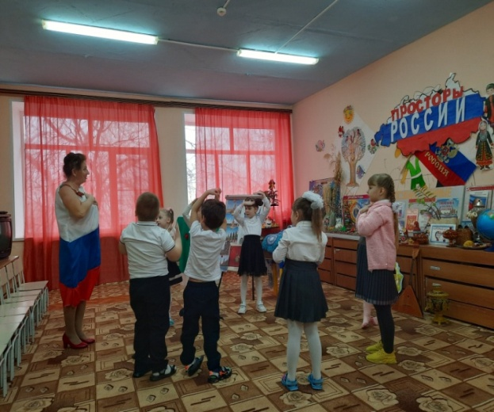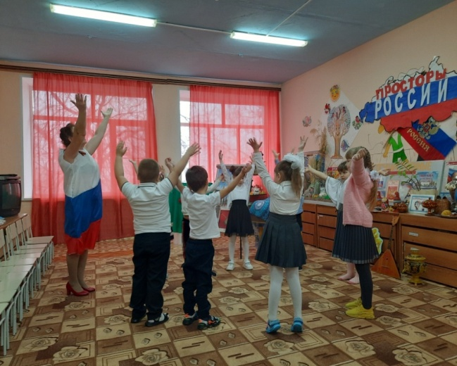

**Воспитатель:** Сейчас вами были озвучены такие понятия, как «скипетр» и «держава». У меня сохранились два листочка в развороте из известного советского журнала «Огонек», на которых иллюстрируются эти символы государственной власти. Скипетр – это жезл, украшенный затейливой резьбой и драгоценными камнями. Держава – это золотой шар с крестом наверху.

Скипетр и держава – это символы государственной власти.

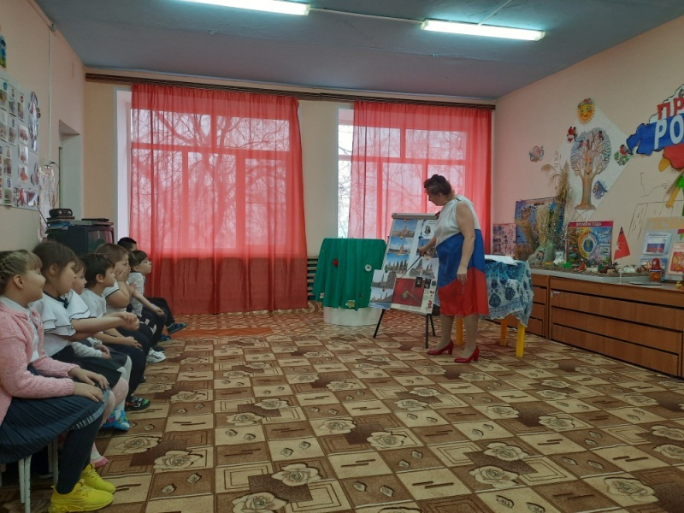

Гимн России был написан композитором Александровым и поэтом Михалковым. Под музыку и слова гимна, под расправленным Государственным флагом ученым, известным деятелям культуры, спортсменам вручают награды. Молодые воины российской армии принимают присягу, т.е. дают Родине клятву в верности, обещание защищать ее от врагов.

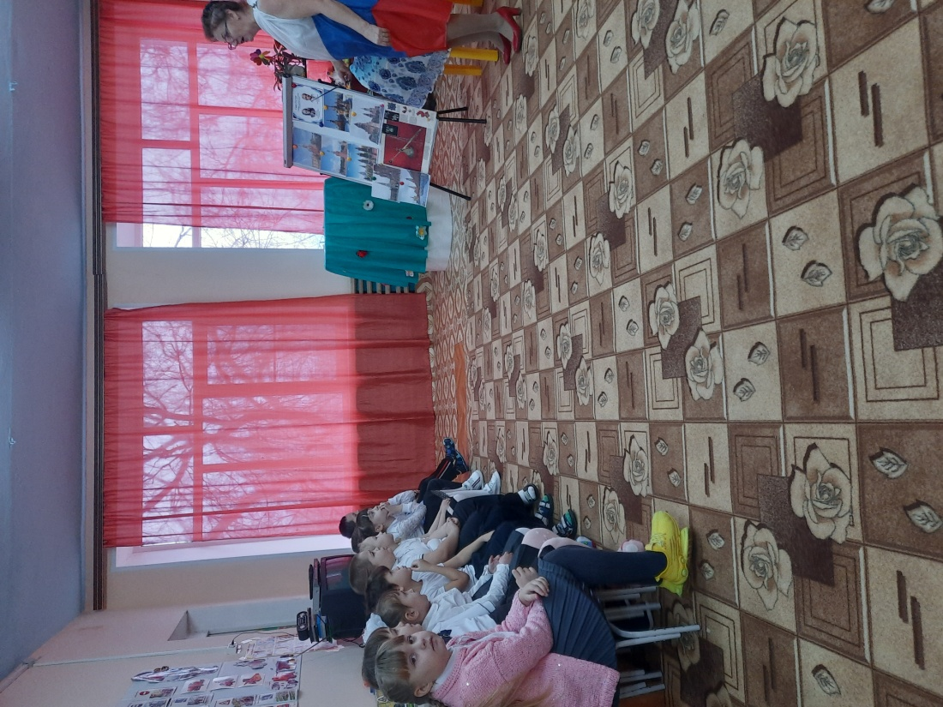

**Сюрпризный момент**. Вот сундучок, а в нем лежат предметы, которые олицетворяют национальные символы нашей гостеприимной России. Кто готов назвать эти предметы-символы?

Дети называют, воспитатель достает и выставляет на стол предметы-символы.

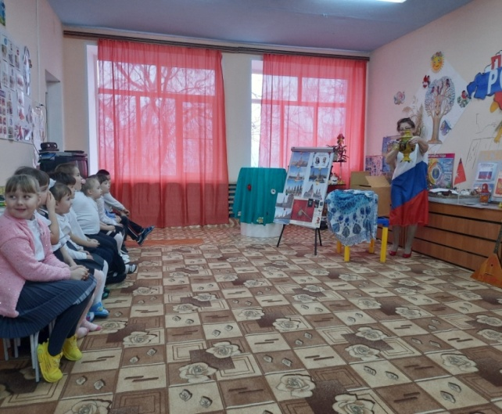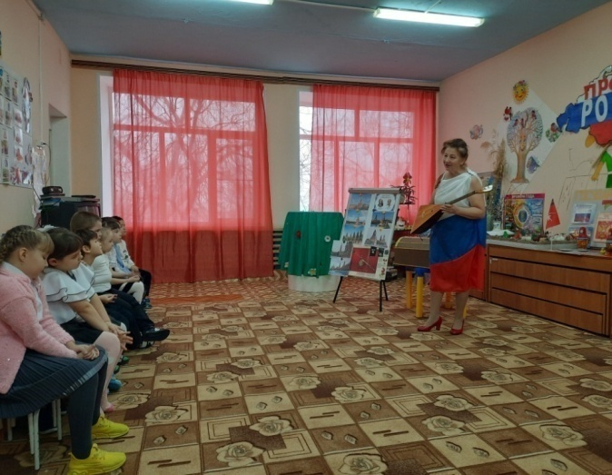

**Воспитатель:** Воти подходит к завершению наше итоговое занятие по государственным символам России. Дети, вы показали хорошие знания и проявили активность.

  Вы – маленькие россияне. Вы можете сделать нашу страну крепкой и могучей, если будете любить своих друзей и близких. Давайте посмотрим друг на друга, улыбнемся, и дружно скажем (торжественно):

**«Если дружба велика – будет Родина крепка!»**